# 询比价采购公告

山东鲁冶项目管理有限公司山信软件股份有限公司委托，现对指示灯、按钮等250928采购项目进行询比价，欢迎有意向的供应商参加报价。

**一、采购项目名称：**指示灯、按钮等250928采购项目

**二、采购项目编号：**LYZB202510097J

**三、采购内容：**

|  |  |  |  |  |  |  |
| --- | --- | --- | --- | --- | --- | --- |
| 序号 | 物料名称 | 规格型号 | 单位 | 数量 | 供货期 | 制造商名称（型规如有变更请注明） |
| 1 | 电源 | WDR-480-24 | 个 | 1 | 2025-10-30 |  |
| 2 | 三色灯 | XVGB3SM | 个 | 1 | 2025-10-30 |  |
| 3 | 转换开关 | 三位自锁定旋钮XB5AD33C 2常开 | 个 | 20 | 2025-10-18 | 2NO,2NC |
| 4 | 按钮 | ZB2BA4C 红色，1NO,1NC | 个 | 20 | 2025-10-18 |  |
| 5 | 按钮 | ZB2BA3C 绿色，1NO,1NC | 个 | 20 | 2025-10-18 |  |
| 6 | 指示灯 | XB2BVB5LC，24V，22mm 黄色 | 个 | 6 | 2025-10-18 |  |
| 7 | 通用型指示灯 | XB2BVB4LC | 个 | 20 | 2025-10-18 | 红色 |
| 8 | 通用型指示灯 | XB2BVB3LC | 个 | 20 | 2025-10-18 | 绿色 |
| 9 | 24VDC电源 | 10A，NDR-240-24 | 个 | 2 | 2025-10-18 |  |
| 10 | 压力传感器 | JSRY-211FY/DL，输出4-20mA，测量范围0-4MPa，IP65防护，测量介质：气体 水，精度0.5级 | 台 | 8 | 2025-10-18 |  |
| 11 | 温度传感器 | wzp-230, PT100，总长 300mm.插深 150mm.4-20mA 输出 | 台 | 8 | 2025-10-18 |  |

响应供应商成交后必须按照采购文件要求进行供货。如果出现质量不合格，必须按照采购人要求按成交价格送货直至满足使用要求为止。

**四、成交供应商数量：不限于1家，不超过分项数量。**

**五、供应商资格：**

（1）供应商应为中华人民共和国境内依法成立具有独立的法人资格、具有独立承担民事责任的能力。

（2）具有履行合同所必需的设备和服务能力，具有至少3项类似项目业绩，提供证明材料。

（3）具有良好的商业信誉和健全的财务会计制度，未处于财产被接管或冻结、责令停业状态；2022年9月1日至今在经营活动中无重大违法、违规行为的声明。

（4）供应商不得存在下列情形之一（采购代理机构核查）：

①与采购人存在利害关系且可能影响采购活动公正性；②与本采购项目的其他供应商为同一个单位负责人；③与本采购项目的其他供应商存在控股、管理关系。同一法人机构与其任何分支机构（或同一法人机构的不同分支机构）不得同时参加本项目进行竞价活动。④存在其他违反法律法规、职业道德的情形的；

1. 被山东钢铁集团有限公司及权属单位列入合作异常名录的（采购代理机构核查）。

**六、获取采购文件**

采购文件每件售价 0 元，供应商报名后无需缴费，自行下载采购文件，报名时间截止 2025 年 10 月 14 日 17：00前。

## **七、询比价响应文件的递交及形式**

响应文件编制：网上报价、平台上传盖章扫描版响应文件，网上上传响应文件的截止时间（评标时间）为 2025 年 10 月 15 日 14 ：00分，对逾期上传或未上传的，不予受理。

**八、联系方式：**

1.采购人： 山信软件股份有限公司

地 址： 济南市高新区舜华路2000号舜泰广场4号楼

商务联系人： 张鹏 17864651991

技术联系人： 王立忠 13696347069（序号1、2）

秦博 18816036627（序号3-11）

2.采购代理机构：山东鲁冶项目管理有限公司

地址：济南市高新区舜华路2000号舜泰广场4号楼

联系人：于先生、丁女士

电话：18353197992、13792181613

电子邮箱：sdlyzbdl@163.com

**九、发布媒体**

山东钢铁集团有限公司招标采购与拍卖管理信息平台（<http://bams.shansteelgroup.com>）、中国采购与招标网

（https://sso.chinabidding.cn/custom/bid5.cn/index.html）、中国招标投标公共服务平台（https://bulletin.cebpubservice.com/service/）、山东省采购与招标网（https://www.sdbidding.org.cn/）。

**十、网上投标步骤**

**1登录网址：[http://bams.shansteelgroup.com](http://bams.shansteelgroup.com，进入到下面界面)**[，](http://bams.shansteelgroup.com，进入到下面界面)**[进入到下面界面](http://bams.shansteelgroup.com，进入到下面界面)**

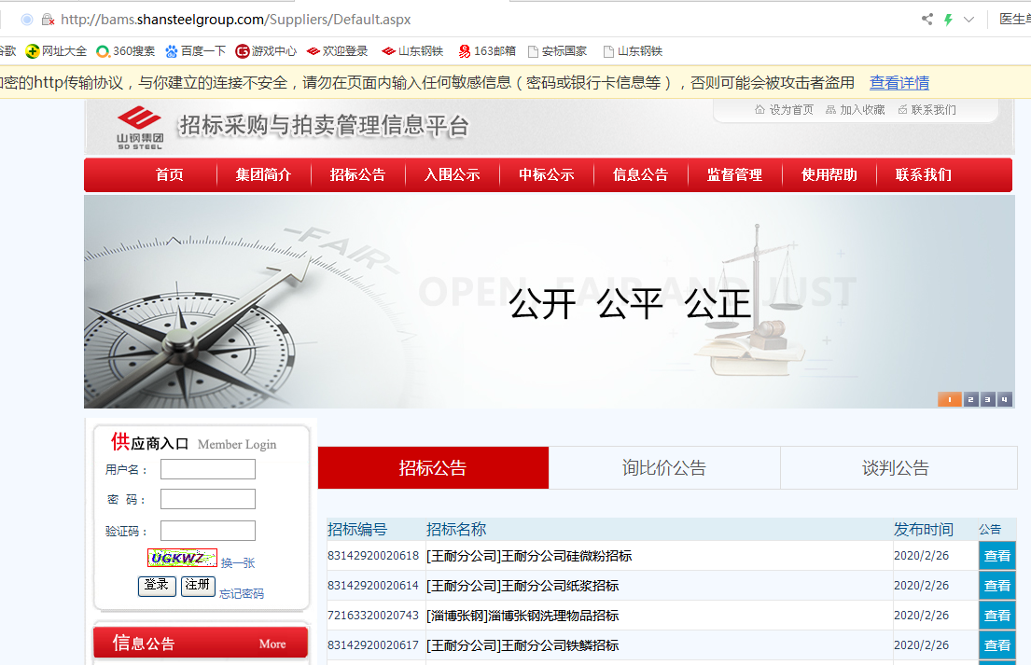

**在上图左侧供应商入口处依次输入用户名、密码、验证码后，点击登录。**

**2 点击“招标文件”后显示如下：**

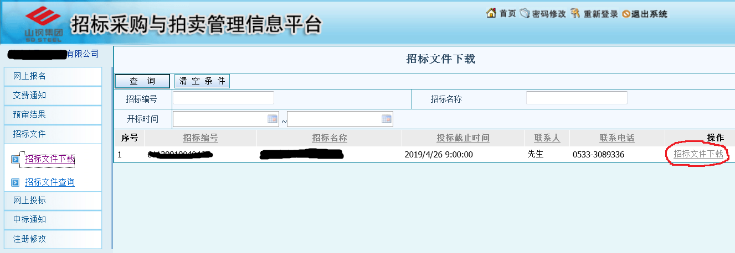

**3点击上图右侧的红色圈定的“招标文件下载”，进入下面界面**

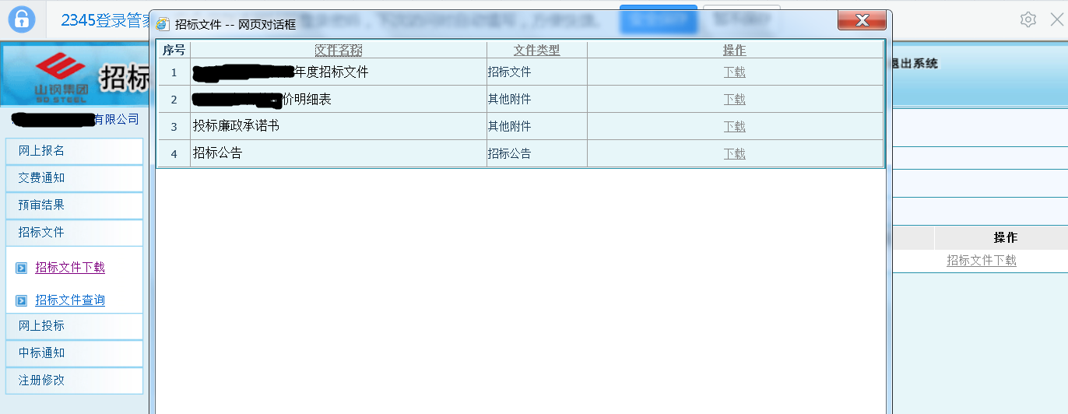

**4 点击上图中的“下载”，下载采购文件，并仔细阅读，报价单需盖章扫描。**

**5点击下图中的“网上投标”，显示如下：**

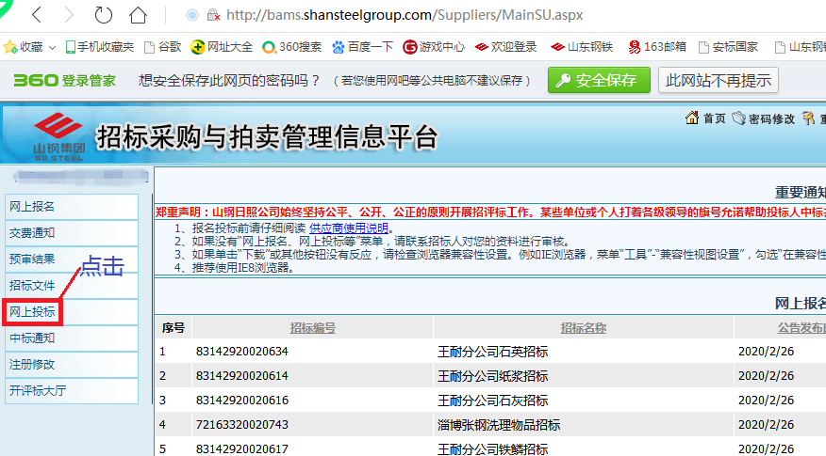

**6点击“投标制作”后，显示如下：**

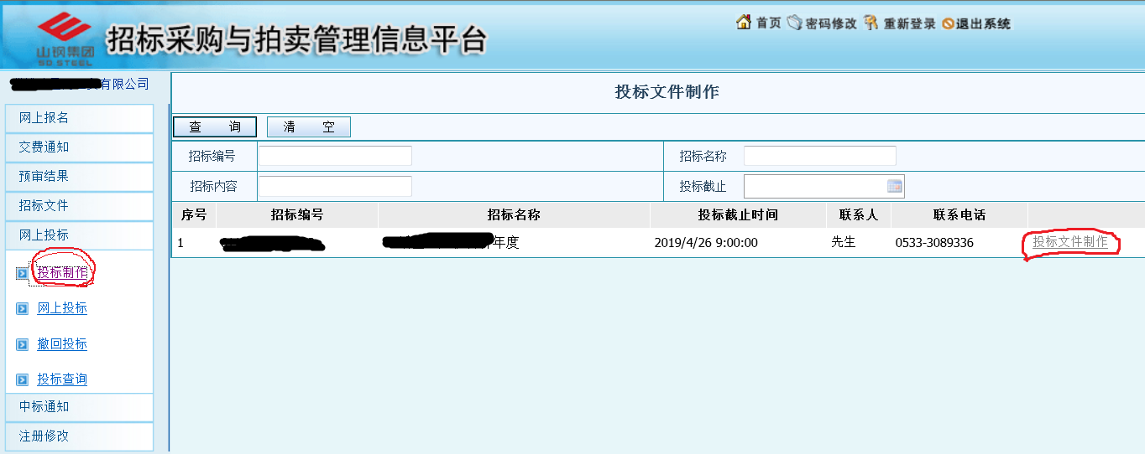

**7 在上图中点击右侧的“投标文件制作”，进入以下界面，并按下图中的步骤依次进行操作：**

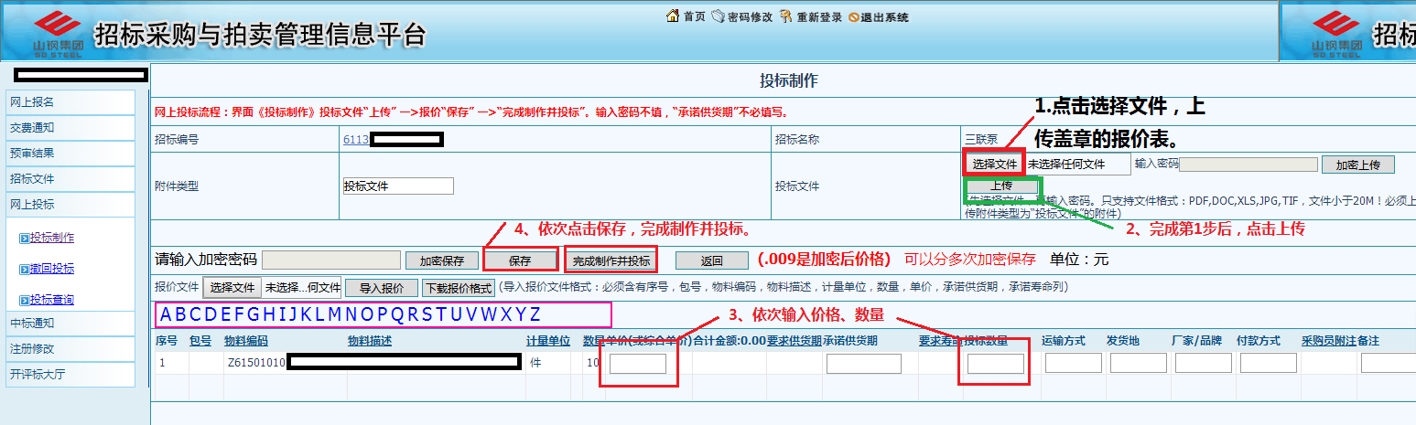**注：第3步只填写“单价”和“数量”两栏；**

**8以上操作完成后，竞价报价流程完成。完成后可点击“投标查询”，查看投标状态。**

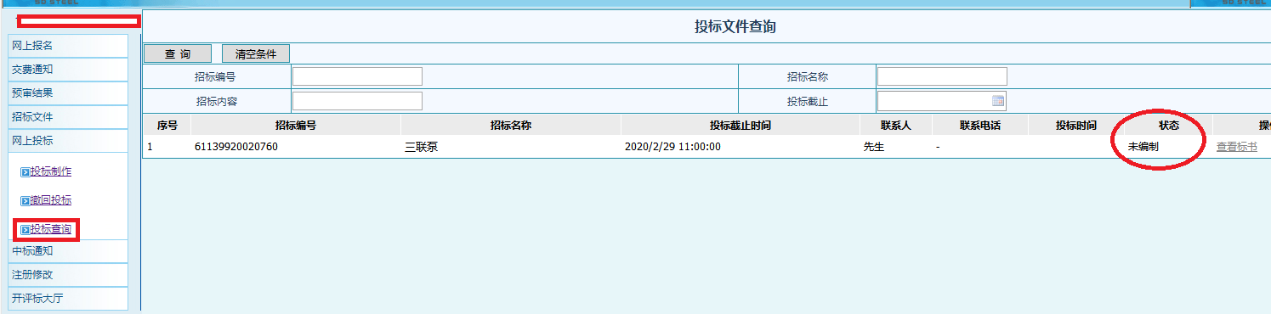

**9若需要重新投标，可点击“撤回投标”，进行重新操作。**

发布人：山东鲁冶项目管理有限公司

发布时间： 2025 年 10 月 11 日